ЛЕКСИЧЕСКАЯ ТЕМА «ДОМАШНИЕ ЖИВОТНЫЕ»
Предложите ребенку назвать домашних животных, поговорите о том, где они живут, кто заботится о них, как называется жилище каждого из них.
Упражнения по развитию лексико-грамматической стороны речи.
Петух прокричал: «Ку-ка-ре-ку!» «Он что делает?: — «кукарекает».
По аналогии:
Курица — кудахчет. Гусь — гогочет.
Утка — крякает Кошка — мяукает.
Свинья — хрюкает Теленок — мычит.
Лошадь — ржет.

Предложите ребенку изменить слова по образцу.
Игра «Большой—огромный».
Бык — бычище. Корова — коровище.
Свинья — свинище. Собака — собачище.
Кот — котище. Осел — ослище.
Лошадь — лошадище. Кролик — крольчище.
Возможен также вариант изменения некоторых частей тела домашних животных. Например: усы — усища, рога — рожища, глаза — глазища и т.д.

Предложите ребенку назвать ласково, тех домашних животных, которых он вспомнил.
Игра «Назови ласково»
Образование существительных с уменьшительно-ласкательными суффиксами. Например:
овца — овечка и т.д.

Игра «Какой, какая»
Образование сложных прилагательных.
Например: У коровы длинный хвост. Корова какая? — Длиннохвостая.
У быка острые рога. Бык какой? — ...
У свиньи короткие ноги. Свинья какая? — ...
У кролика длинные уши. Кролик какой? — ...
У лошади длинная грива. Лошадь какая? — ...
У овцы мягкая шерсть. Овца какая? — ... и т.д.

Игра «Чья,чей?»
Образование притяжательных прилагательных.
Например: Конура собаки. Чья конура? Собачья.
Копыта коровы. Чьи копыта? — ...
Борода козы. Чья борода? — ...
Хвост лошади. Чей хвост? — ...
Морда кролика. Чья морда?...
Лапы кошки. Чьи лапы? — ... и т.д.

Упражнения по развитию произношения и обучению грамоте.
Предложите ребенку выделить начальные звуки в словах щенок, щавель. Звук Щ будет гостем на нашем занятии.
Акустико-артикуляционный образ звуков.
Звук «Щ» — согласный, всегда мягкий, глухой, шипящий.
Спросите у ребенка на что похожа буква Щ?
Соотношение звука с буквой.
На расческу Щ похожа
Три зубца всего?
Ну что же? (Е Тарлапан)

Предложите ребенку повторить за вами слоговые ряды.
Автоматизация звука Щ в слогах.
Воспроизведение слоговых рядов: ща-щу-щи-ще; ащ-ощ-ущ-ищ и т.д.
- Звуковой анализ слогов и составление схем.
- Игра «Что получится, если прибавить щи? ща?».
Слоговой анализ слов. Запись схем. Пло-щи,
nu-ща, ро-ща, ле-щи, ве-щи, ча-ща.
Произнесите слова и предложите «собрат»ь их в предложение.
Работа с деформированной фразой.
Щенок, лес, в, заблудиться.
Мама, щенок, потерять.
Деление составленных предложений на слова и составление схем.
Задания для закрепления в домашней тетради (Альбом №3 занятие №61-62 страница 26-27)
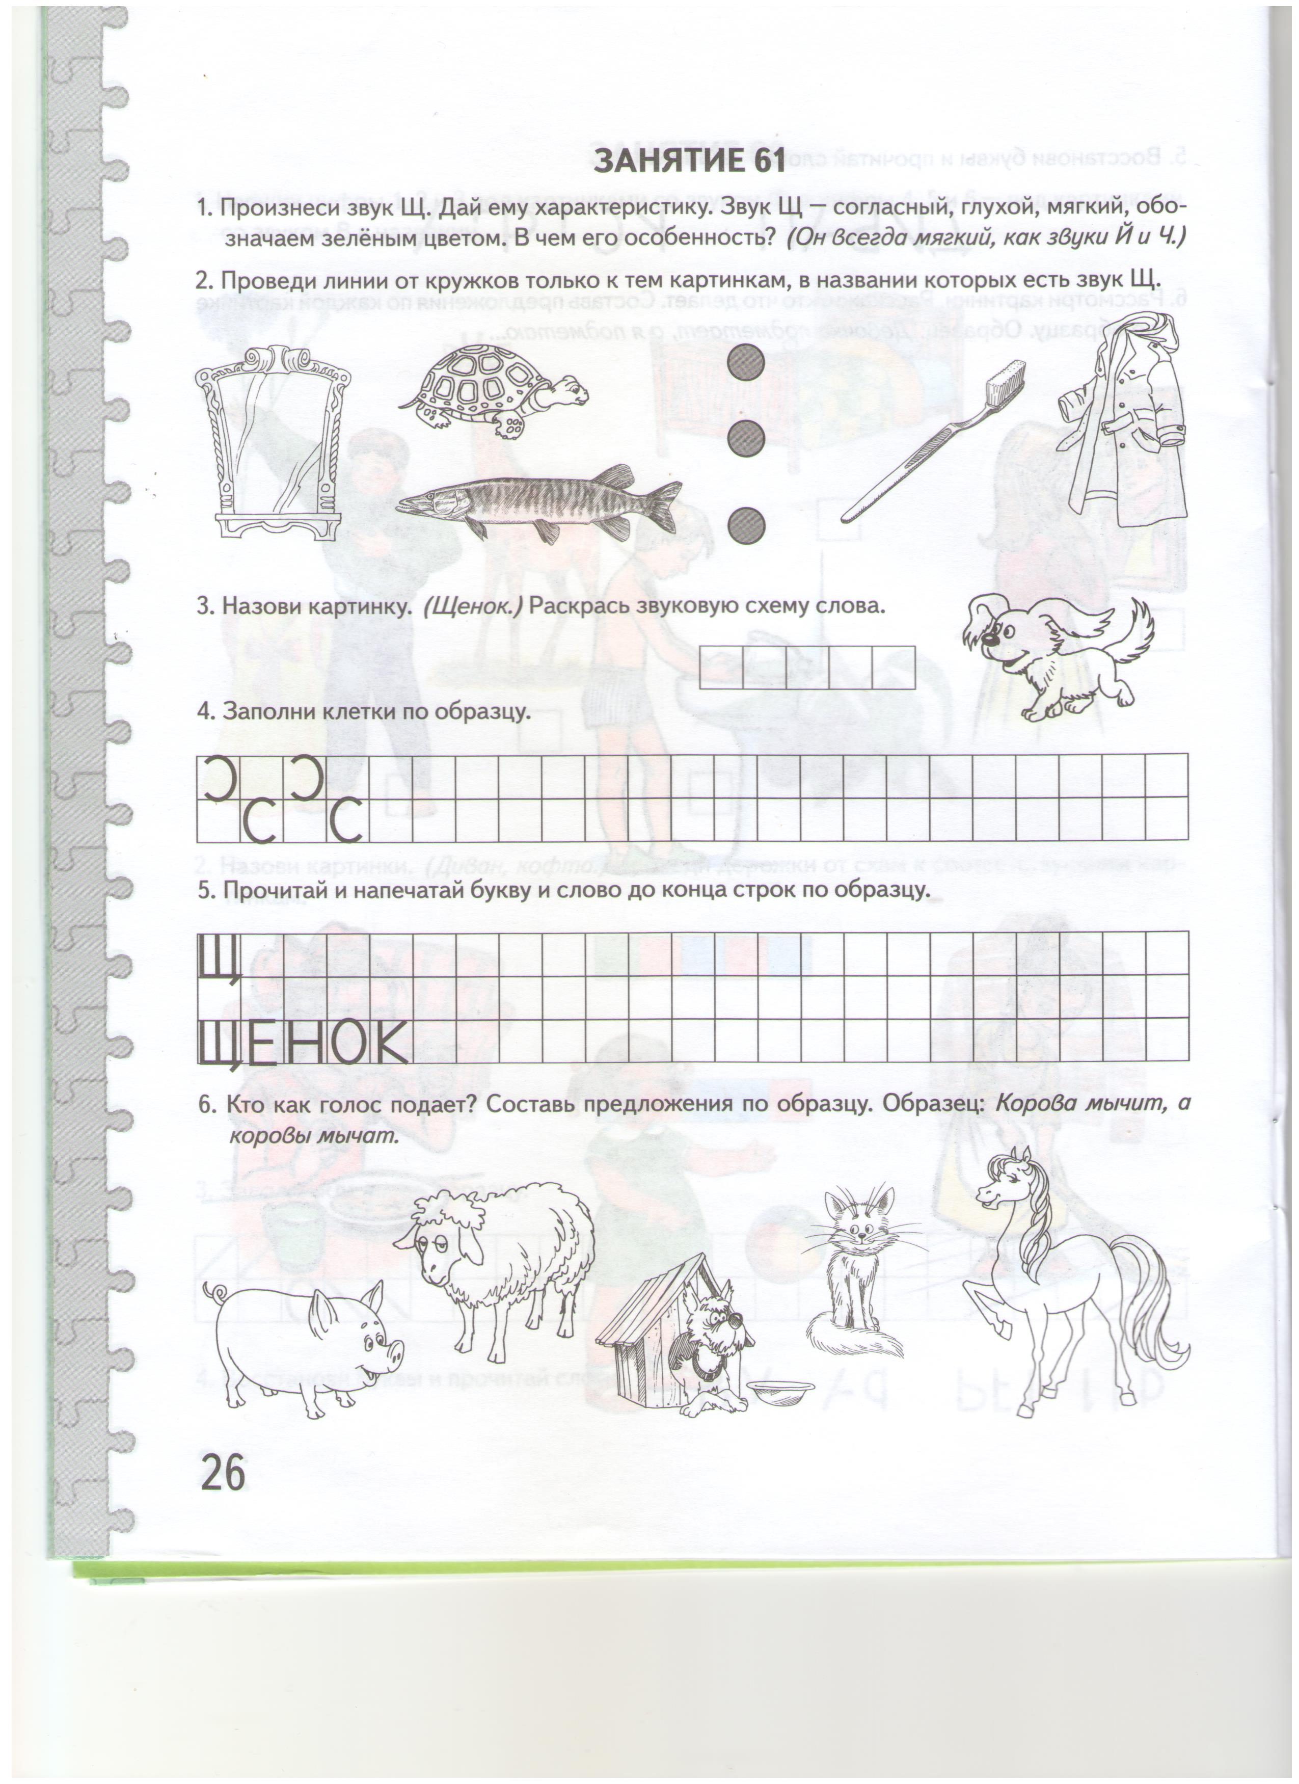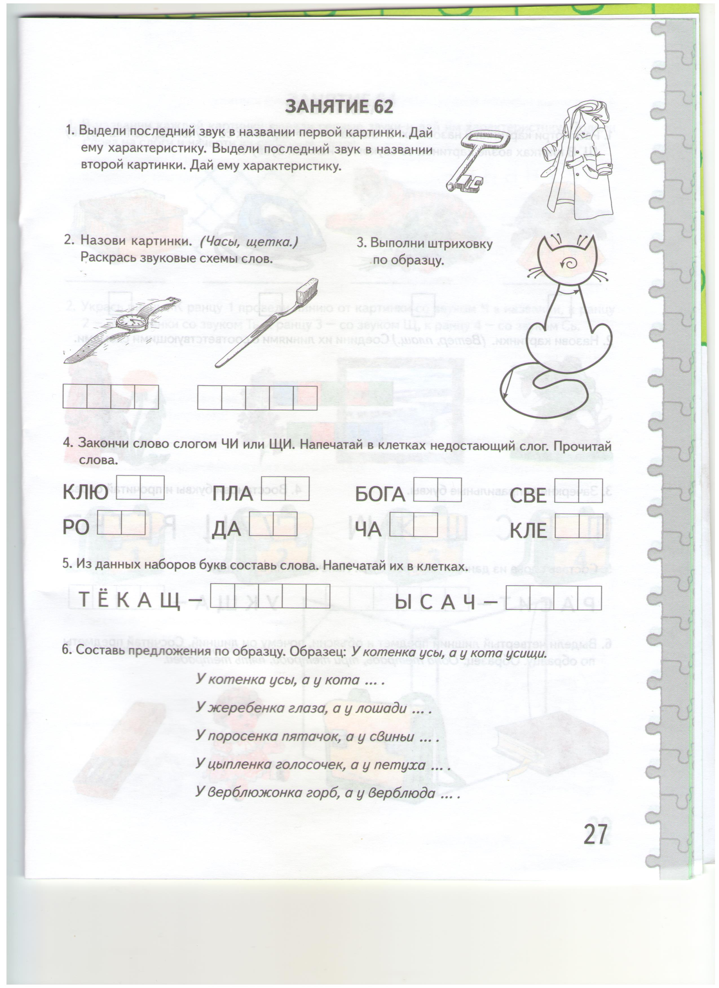

Пересказ рассказа «Щенок»
Однажды Вася вышел погулять. Вдруг он услышал, как кто—то скулит. Оказалось, что это маленький беззащитный щенок. Васе щенок очень понравился, и он решил забрать его домой. Дома он за ним ухаживал и построил для щенка будку. Скоро щенок вырос и стал большим и сильным. Вася решил покатать Рекса на лодке. Он попросил у своего брата лодку. А брат забыл, что в лодке была маленькая щель. Когда Вася и Рекс заплыли на середину реки, лодка стала заполняться водой. Вася не умел плавать. Он стал тонуть. Собака подплыла к мальчику и помогла ему выбраться на берег.

Задайте ребенку вопросы.
Как зовут мальчика?
Куда направлялся Вася?
Кто встретился на его пути?
Какое решение принял мальчик?
Почему мальчик решил взять щенка?
Как Вася назвал своего щенка?
Как мальчик заботился о щенке?
Каким стал щенок?
Что случилось однажды на реке?

Предложите пересказать рассказ, используя план.

Примерный план:
· Мальчик находит щенка.
· Забота о щенке.
· Рекс приходит на помощь.

